**Inchauspe, Jessie: Glukozna revolucija**

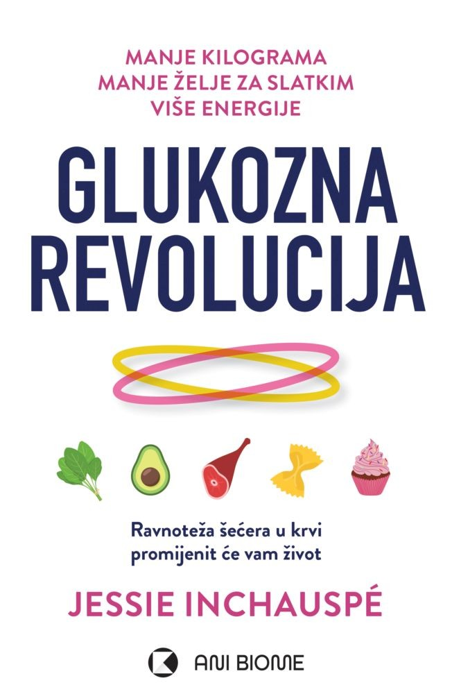Ovaj praktični vodič kojeg je napisala francuska biokemičarka toliko je jasan, koncizan, primjenjiv i lagan za shvatiti da bi ga mogli čitati i učenici osnovne škole. Ovo je knjiga, u kojoj, tijekom čitanja, često doživite Aha! moment i odjednom sve postane jasno, bistro. Osim što objašnjava kako se, zapravo, mnogi od nas bore s glukozom ni ne znajući, ona daje svakodnevne, jednostavne savjete kojima si možemo pomoći. Također, razbija mitove o pet obroka, praćenju kalorija, vremenu za vježbanje, doručku od žitarica, voću kao zasebnom obroku… Uči kako i što treba iščitati na deklaracijama proizvoda koje konzumiramo. Usmjerava na redoslijed jedenja umjesto svih gore nabrojanih mitova. Toliko je logična da nakon što je pročitate sigurno ćete isprobati bar jedan savjet, a pomaci su brzi i rezultati su vidljivi. Ovo je knjiga za sve one koji ne vole dijete, ne mogu ih držati, koji su doslovno isprobali sve i nije 'upalilo', koji su odustali. Za sve koji imaju puno zdravstvenih problema, one koji jedno stanje poprave, a drugo se otme kontroli. Za sve žene koje itekako znaju što su hormoni. I za njihove kćeri koje to tek čeka. Preporučam da pročitate, promislite, savjetujete se s liječnikom i primijenite, ukoliko vam zdravlje dopušta, bar jedan od savjeta.